**鼎阳科技高端化发展战略持续推进，即将推出多款高端仪器新品**

来源：仪商网综合

12月13日，鼎阳科技披露投资者关系活动记录表。鼎阳科技表示，2020 年以来，公司共发布了 12 款高端产品，为公司触达更高的市场份额奠定了产品基础。目前公司已拥有 5 款高端数字示波器、3款高端矢量网络分析仪、3 款高端信号发生器和 1 款高端频谱分析仪产品，巩固和增强了公司的核心竞争力和整体盈利能力。

据悉，鼎阳科技还将于12月26日下午15点举行银河系列高端新品发布会，届时将推出多款高端仪器新品。

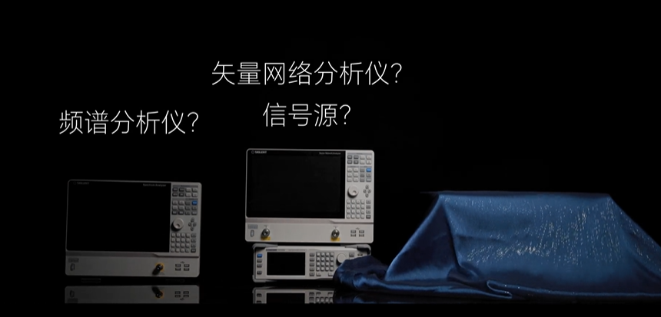

以下是这次投资者关系活动主要内容介绍

Q1：公司高端产品营业收入占总营业收入的比例从 2017 年的 1.84%提升至2024 年前三季度的 24.16%，累计提升了 22.32 个百分点，请问目前公司高端的数字示波器、频谱分析仪、矢量网络分析仪和信号发生器产品分别有几款？

**A1：**公司是国内极少数同时拥有数字示波器、信号发生器、频谱分析仪和矢量网络分析仪四大主力产品并且四大主力产品全线进入高端领域的企业，公司综合竞争力国内领先。公司自主品牌“SIGLENT”已经成为全球知名的通用电子测试测量仪器品牌，目前公司已发展成为国内技术领先的通用电子测试测量仪器企业之一。

基于长期以来的技术积累，2020 年以来，公司共发布了 12 款高端产品，为公司触达更高的市场份额奠定了产品基础。目前公司已拥有 5 款高端数字示波器、3款高端矢量网络分析仪、3 款高端信号发生器和 1 款高端频谱分析仪产品，巩固和增强了公司的核心竞争力和整体盈利能力。2024 年前三季度公司整体毛利率达到62.08%，2017 至 2024 年前三季度，公司整体毛利率累计提升了 13.57 个百分点。

公司高端产品及产品指标具体情况如下：

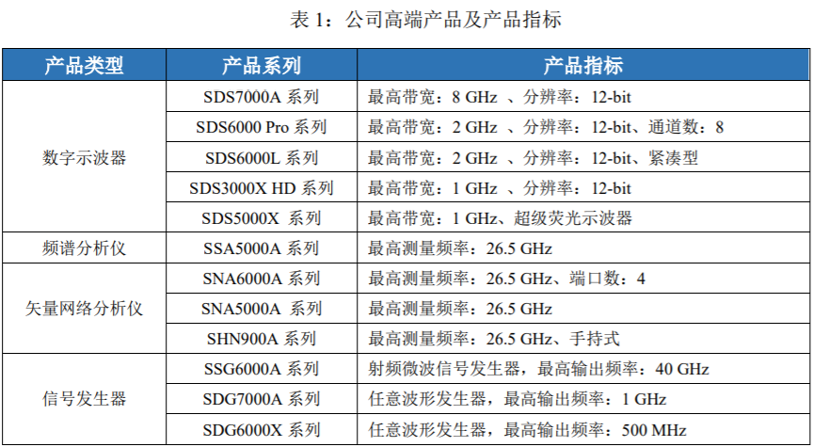

公司高端化发展战略持续推进，2024 年 1-9 月，公司高端产品拉动四大主力产品平均单价同比提升 14.67%，公司产品结构不断优化。从产品的销售单价上看，2024 年 1-9 月，销售单价 5 万以上的产品，销售额同比增长 38.37%，销售单价 3万以上的产品，销售额同比增长 24.39%。售价越高的产品，销售额增长越快，充分体现了公司高端化发展战略的成效。

Q2：与海外同行相比，公司的性价比优势体现在哪些方面？

**A2：**通用电子测试测量仪器是现代工业的基础设备，广泛应用于通信、半导体、汽车电子、医疗电子、消费电子、教育科研等行业，产品需要满足下游各行业不同的测试需求，对产品的测量精度、稳定性和可靠性要求较高，通用电子测试测量仪器行业具备较高的技术门槛。经过多年的技术创新，公司产品品质稳定，具备了和是德科技、罗德与施瓦茨、力科以及泰克等国外优势企业同档次产品类似或更优的性能指标，且价格相比该等企业同档次产品低，性价比优势明显。

凭借完善的产品矩阵、全球化的销售渠道、稳定的产品品质以及明显的性价比优势，近年来公司营业收入持续增长。2020 年至 2023 年，公司营业收入复合增速为 29.83%，归属于上市公司股东的净利润复合增速为 42.45%。随着公司经营规模的扩大，规模优势将进一步降低产品成本，从而进一步提高公司产品的性价比优势。

Q3：请问公司 2024 年的现金分红规划是什么？

**A3：**公司高度重视和关注股东回报，上市以来连续三年派发现金红利。近三年公司累计派发现金红利 280,762,727.35 元（含税），占近三年公司累计归属于母公司股东的净利润的比例为 74.45%。公司已制定《2024 年度“提质增效重回报”行动方案》，承诺 2024 年现金分红占合并报表中归属于母公司股东的净利润比例不低于 30%，为投资者创造更多价值，维护广大股东合法权益。公司将继续统筹好公司发展、业绩增长与股东回报的动态平衡，坚持现金分红为导向，提升广大投资者的获得感。

Q4：请详细介绍一下公司最新发布的 8GHz、12-bit 高分辨率数字示波器在哪些关键性能指标上进行了升级？

**A4：**2024 年 10 月 30 日，公司正式公开发布 8 GHz、12-bit 的 SDS7000AP 高分辨率数字示波器，该系列产品是对原有 SDS7000A 系列产品的升级，最大存储深度升级为 2 Gpts/ch，全通道采样率升级为 20 Gsa/s，新增多种协议一致性测试和分析功能，可广泛应用于医疗、工业自动化、通信、新能源等领域。